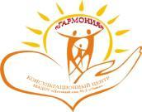 «Консультационный центр - как эффективная форма

оказания помощи семьям в воспитании и развитии

детей дошкольного возраста

Основой образовательной практики является происходящие в государстве, обществе и образовании перемены, которые предъявляют новые требования к характеру и качеству отношений образовательных учреждений и семьи. Признание приоритета семейного воспитания требует иного уровня социального партнерства детского сада и родительского сообщества.

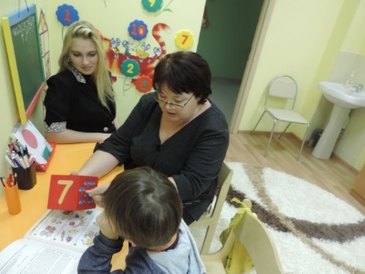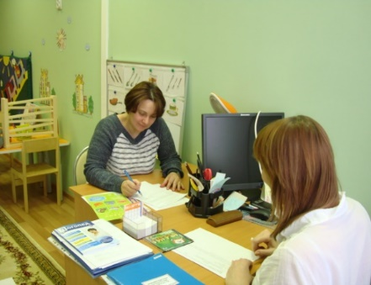

Деятельность Консультационного центра «Гармония» осуществляется на безвозмездной основе и является одной из форм оказания психолого-педагогической, методической и консультативной помощи родителям (законным представителям) детей, а также гражданам, желающим принять на воспитание в свои семьи детей, оставшихся без попечения родителей.

Целью работы Консультационного центра является создание условий для повышения компетентности родителей детей в вопросах образования и воспитания.

Основные задачи Консультационного центра:

* оказание методической помощи родителям (законным представителям) ребенка по вопросам всестороннего развития ребенка дошкольного возраста;
* оказание психолого-педагогической помощи родителям (законным представителям) ребенка по вопросам организации воспитательно-образовательной деятельности с ребенком дошкольного возраста;
* оказание диагностической помощи родителям (законным представителям) ребенка, распознавание и диагностирование проблем в развитии ребенка дошкольного возраста (по запросу родителей (законных представителей));
* оказание консультативной помощи родителям (законным представителям) ребенка, по организационно-правовым вопросам воспитания, обучения ребенка дошкольного возраста.

Работу осуществляют следующие специалисты: старший воспитатель, педагог-психолог, учитель-логопед, учитель-дефектолог. В целях популяризации Консультационный центр работает по письменному обращению родителей (законных представителей) ребенка в соответствии с утвержденным графиком работы Консультационного центра.

**Актуальность**образовательной практики заключается в том, что она позволяет организовать на высоком уровне работу по оказанию психолого-педагогической, методической и консультативной помощи родителям (законным представителям) детей, так как специалисты центра в своей деятельности ориентируются на универсальные, с точки зрения педагогики и психологии способы воспитания с учетом индивидуальных возможностей родителей (законных представителей) ребенка.

Основными формами оказания помощи в консультативном центре являются:

* лектории;
* индивидуальные и групповые консультации;
* теоретические и практические семинары;
* предоставление методических рекомендаций;
* выпуск информационной, агитационной, просветительской продукции (буклеты, плакаты, памятки, листовки, брошюры).

Специалисты Консультативного центра оказывают:

1) Психолого-педагогическую помощь родителям (законным представителям) ребенка по вопросам:

* организации режима дня в домашних условиях;
* организации воспитательно-образовательной деятельности с ребенком дошкольного возраста в условиях семьи;
* общения с ребенком в семье.

2) Диагностическую помощь по вопросам:

* + развития детей в соответствии с возрастом;
  + определения отклонений в физическом, психическом развитии детей дошкольного возраста.

3) Консультативную помощь:

* по организационно-правовым вопросам семейного воспитания, обучения ребенка дошкольного возраста, реализации прав и законных интересов детей;
* по вопросам организации взаимодействия с учреждениями системы профилактики безнадзорности и правонарушений несовершеннолетних в соответствии;
* по вопросам, непосредственно связанным с образовательной деятельностью.

Все эти вопросы, темы обозначаются самими родителями, через прямое общение или анкеты. Начиная свою работу, специалисты сразу выстроили схему взаимодействия с родителями «максимальный уровень активных форм работы, где родитель сам активный участник».

С целью анализа, как количественного, так и качественного оказания услуг родителям и детям, проводится мониторинг и анкетирование родителей (законных представителей).

Для реализации практики создана рабочая атмосфера, организована информационная предметно-пространственная среда содержательно-насыщенная, трансформируемая, полифункциональная, доступная и понятная каждому родителю, оснащенная средствами обучения и воспитания, соответствующими материалами, в том числе расходными, где родитель легко ориентируется в интересующих его вопросах.

Результативность работы в данном направлении подтверждается увеличением количества обращений. В 2019 году за помощью в Консультационный центр «Гармония» обращались 99 родителей (законных представителей), всего было оказано 244 услуг.

Практика работы показывает, детский сад и семья могут создать единое пространство развития ребенка, но только в гармоничном взаимодополнении друг друга. Современная концепция дошкольного воспитания уже положила начало реформе дошкольного образования и наш Консультационный центр, напрямую работающий с родителями, не что иное, как новый продукт в образовательной системе, реализующий ФГОС ДО в работе с семьей.

*Приходите в Центр к нам,*

*Рады мы всегда гостям!*

*В сложной ситуации,*

*Дадим вам консультацию.*

*Профессионально, быстро, точно,*

*Мы спешим всегда помочь вам.*

*Чтобы сердце и душа -*

*Вновь к Гармонии пришла!*

***Кураторы проекта:*** Никитина Ирина Сергеевна, старший воспитатель.

***Контактная информация:***

*Адрес:* *663319, г. Норильск, Центральный район, ул. Орджоникидзе, д. 14 Б, проспект Ленинский, д. 41 А.*

*Телефон:* *(3919) 22-97-49, 22-82-74*

***Официальный сайт*:** <http://www.madou2umka.ru/>

***Е-mail:*** [mаou2@bk.ru](mailto:mаou2@bk.ru).